PRESSEINFORMATION 04/2026
Hannover, 23. März 2026

NIEDERSACHSENS MINSTERPRÄSIDENT LIES INFORMIERT SICH ÜBER SERIELLE MAUERWERKSPRODUKTION MIT KALKSANDSTEIN

Bezahlbaren Wohnungsbau beschleunigen
Hannover – Anlässlich seines Besuchs bei den Emsländer Baustoffwerken in Haren (Ems) hat sich der niedersächsische Ministerpräsident Olaf Lies (SPD) über moderne Produktionsverfahren im Mauerwerksbau informiert. Im Mittelpunkt stand die serielle Vorfertigung von Wandtafeln aus Kalksandstein, die eine beschleunigte und qualitätsgesicherte Bauweise ermöglicht.

Die Kalksandsteinindustrie sieht in industriellen und teilindustriellen Bauverfahren eine wichtige Ergänzung zur konventionellen Bauweise, um den anhaltend hohen Wohnraumbedarf in Deutschland zu decken. Kalksandstein ist seit Jahrzehnten ein bewährter Wandbaustoff im Wohnungsbau und verbindet Tragfähigkeit, Schallschutz, Brandschutz und Ressourceneffizienz mit einer hohen Wirtschaftlichkeit.

Serielle Vorfertigung als ein Baustein moderner Bauprozesse

Bei den Emsländer Baustoffwerken werden seit 2024 neben der klassischen Mauersteinproduktion auch Mauerwerkstafeln aus Kalksandstein unter werkseitig kontrollierten Bedingungen vorgefertigt und auf der Baustelle montiert. Durch die Kombination aus digitaler Planung und automatisierter Produktion entstehen Bauelemente, die Abläufe auf der Baustelle planbarer machen und Bauzeiten verkürzen können.

„Die werkseitige Vorfertigung ermöglicht eine gleichbleibend hohe Ausführungsqualität und reduziert Schnittstellen auf der Baustelle“, erklärt Dipl.-Ing. Cornelius de Boer, geschäftsführender Gesellschafter der Emsländer Baustoffwerke. „Insbesondere bei mehrgeschossigen Wohngebäuden profitieren Bauherren von der hohen Maßgenauigkeit und der zügigen Montage der Wandtafeln.“

Serielle Vorfertigung ist dabei eine von mehreren technologischen Entwicklungen innerhalb der Kalksandsteinindustrie, mit denen Bauprozesse effizienter gestaltet werden können. Neben vorgefertigten Mauerwerkselementen existieren weitere bewährte Systemlösungen, die auf unterschiedliche Anforderungen im Wohnungsbau zugeschnitten sind.

Investition in die Zukunft des Wohnungsbaus

Die Emsländer Baustoffwerke haben in den Ausbau ihrer Produktionskapazitäten für vorgefertigte Mauerwerkselemente rund zehn Millionen Euro investiert.

„Unsere Investition in moderne Fertigungstechnologien erfolgte auch in wirtschaftlich anspruchsvollen Zeiten, weil wir vom Baustoff Kalksandstein und von seiner Bedeutung für den Wohnungsbau überzeugt sind“, sagt Dipl.-Kfm. Bernhard Göcking, geschäftsführender Gesellschafter der Emsländer Baustoffwerke. „Der Bedarf an bezahlbarem Wohnraum in unserer Region bleibt hoch. Industrielle Fertigungsprozesse können dazu beitragen, Bauzeiten zu verkürzen und Projekte wirtschaftlich umzusetzen.“

Kalksandstein bleibt Marktführer im mehrgeschossigen Wohnungsbau

Nach aktuellen Marktzahlen behauptete Kalksandstein auch 2024 seine führende Position im deutschen Mauerwerksbau. Nach Zahlen des Statistischen Bundesamtes (Destatis) für das Jahr 2024 ist Kalksandstein bei rund 34 Prozent aller 12.663 fertiggestellten Wohngebäude mit drei oder mehr Wohneinheiten der meistverwendete Baustoff – deutlich vor Stahlbeton, Ziegel, Porenbeton und Holz. Auch beim Gesamtvolumen liegt Kalksandstein klar vorne: Von 55,41 Millionen m³ fertiggestelltem umbautem Raum entfallen knapp 38 Prozent auf Kalksandstein. Damit ist der massive Wandbaustoff bereits das zwölfte Jahr in Folge Marktführer in diesem Segment. Seine bauphysikalischen Eigenschaften, die regionale Rohstoffbasis sowie die lange Nutzungsdauer von Kalksandstein tragen wesentlich zur Nachhaltigkeit von Wohngebäuden bei.

Kalksandstein steht für natürliche Rohstoffe, hohe Tragfähigkeit und dauerhafte Wirtschaftlichkeit. Gleichzeitig treibt die Branche Innovationen für eine nachhaltige Baukultur aktiv voran – von kreislaufgerechter Produktion über digitale Planung bis hin zu energieeffizienter Fertigung.

„Deutschland braucht mehr Tempo im Wohnungsbau – aber vor allem verlässliche Rahmenbedingungen. Investitionen in moderne Fertigungstechnologien rechnen sich nur, wenn Förderprogramme, Bauordnungsrecht und Genehmigungsverfahren planbar und dauerhaft angelegt sind. Kalksandstein steht bereit – jetzt muss die Politik die richtigen Leitplanken setzen“, betont Roland Meißner, Geschäftsführer des Bundesverbands Kalksandsteinindustrie.

Der Bundesverband Kalksandsteinindustrie begrüßt Initiativen, die das serielle und industrielle Bauen stärken und zugleich auf bewährte, mineralische Baustoffe setzen. Entscheidend sei, Bauprozesse insgesamt effizienter zu gestalten und Planungssicherheit für Investoren, Kommunen und Bauherren zu erhöhen.

Zeichen: 4.515

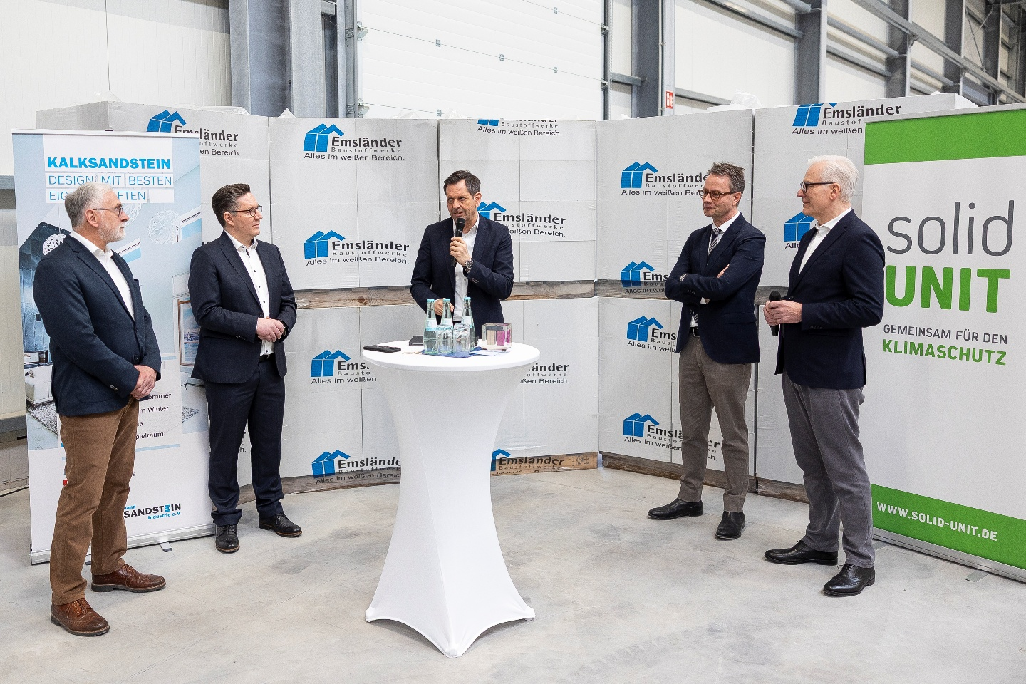

BILD 01:

Titel: Niedersachsens Ministerpräsident Olaf Lies (SPD) würdigte bei seinem Besuch der Emsländer Baustoffwerke GmbH & Co. KG den Mut der Gesellschafter auch wirtschaftlich herausfordernden Zeiten in neue Technologien zu investieren.
Foto: Bundesverband Kalksandsteinindustrie e.V. / Tobias Bruns

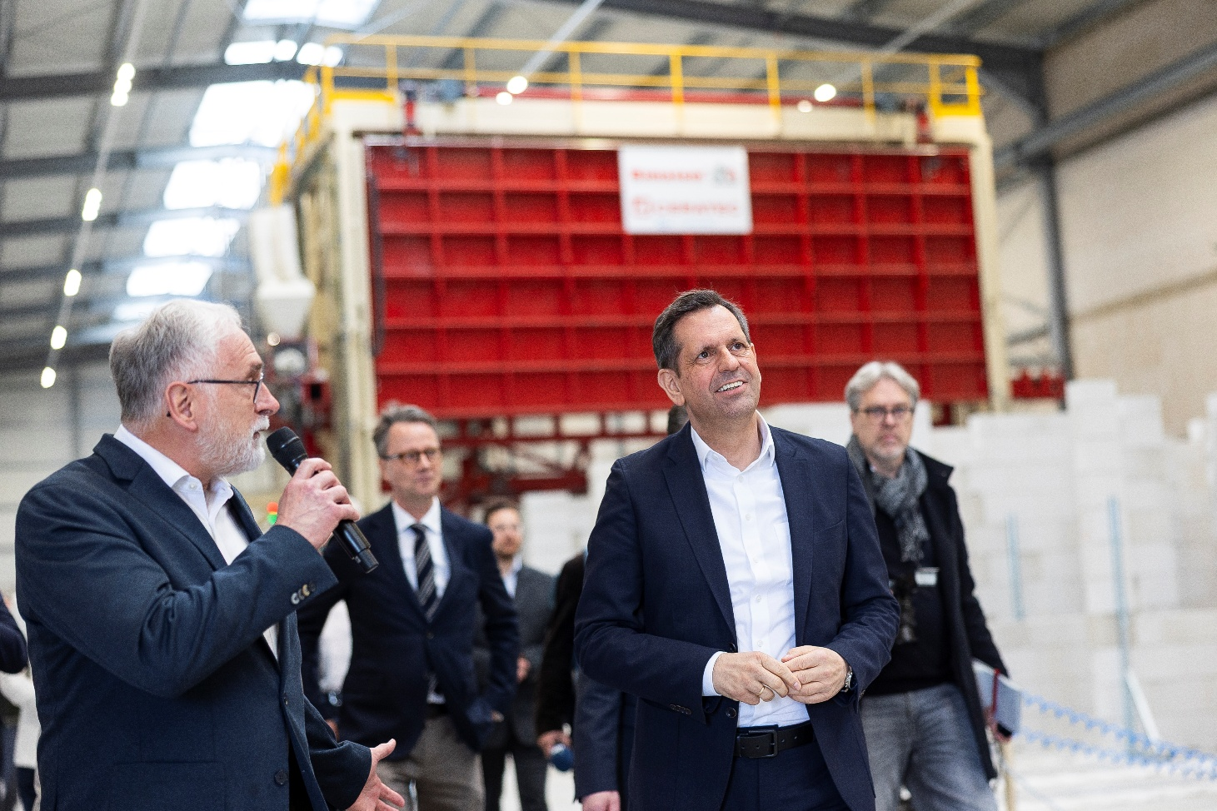
BILD 02:
Titel: Cornelius de Boer, geschäftsführender Gesellschafter der Emsländer Baustoffwerke erläuterte beim Rundgang mit Ministerpräsident Olaf Lies die Funktionsweise der PreFabWall. Laut Bauplan und per BIM-Übermittlung werden die Wandtafeln in der computergesteuerten Anlage vollautomatisiert witterungsunabhängig hergestellt und versetzfertig angeliefert.

Foto: Bundesverband Kalksandsteinindustrie e.V. / Tobias Bruns

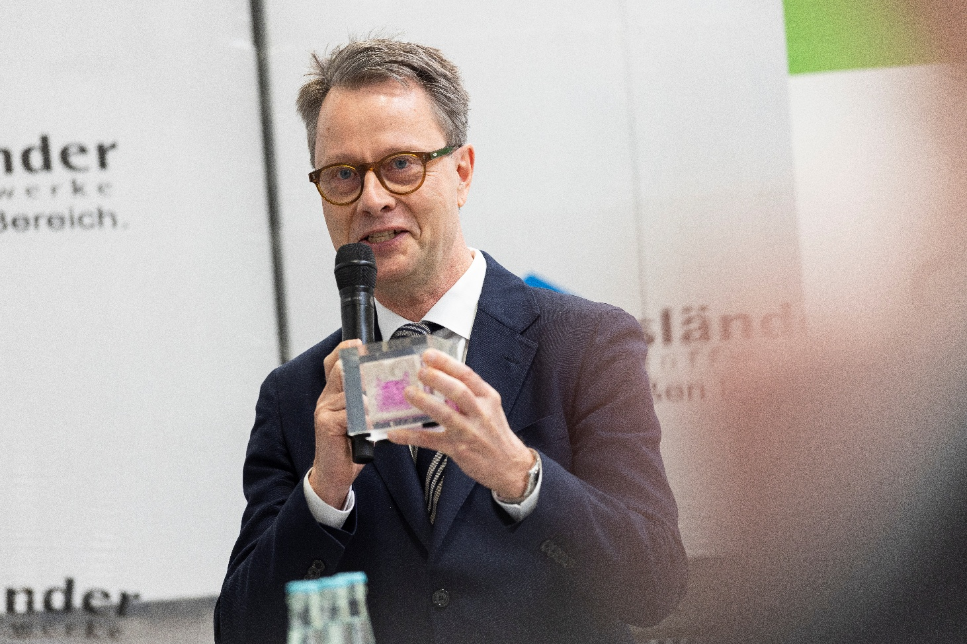

BILD 03:

Titel: Bernhard Göcking, geschäftsführender Gesellschafter der Emsländer Baustoffwerke und Vorstandsvorsitzender der Forschungsvereinigung Kalk-Sand e.V. betonte in seiner Eröffnung den Wert der gemeinsamen vorwettbewerblichen Forschung, die die Kalksandsteinindustrie bereits seit 1965 organisiert.
Foto: Bundesverband Kalksandsteinindustrie e.V. / Tobias Bruns

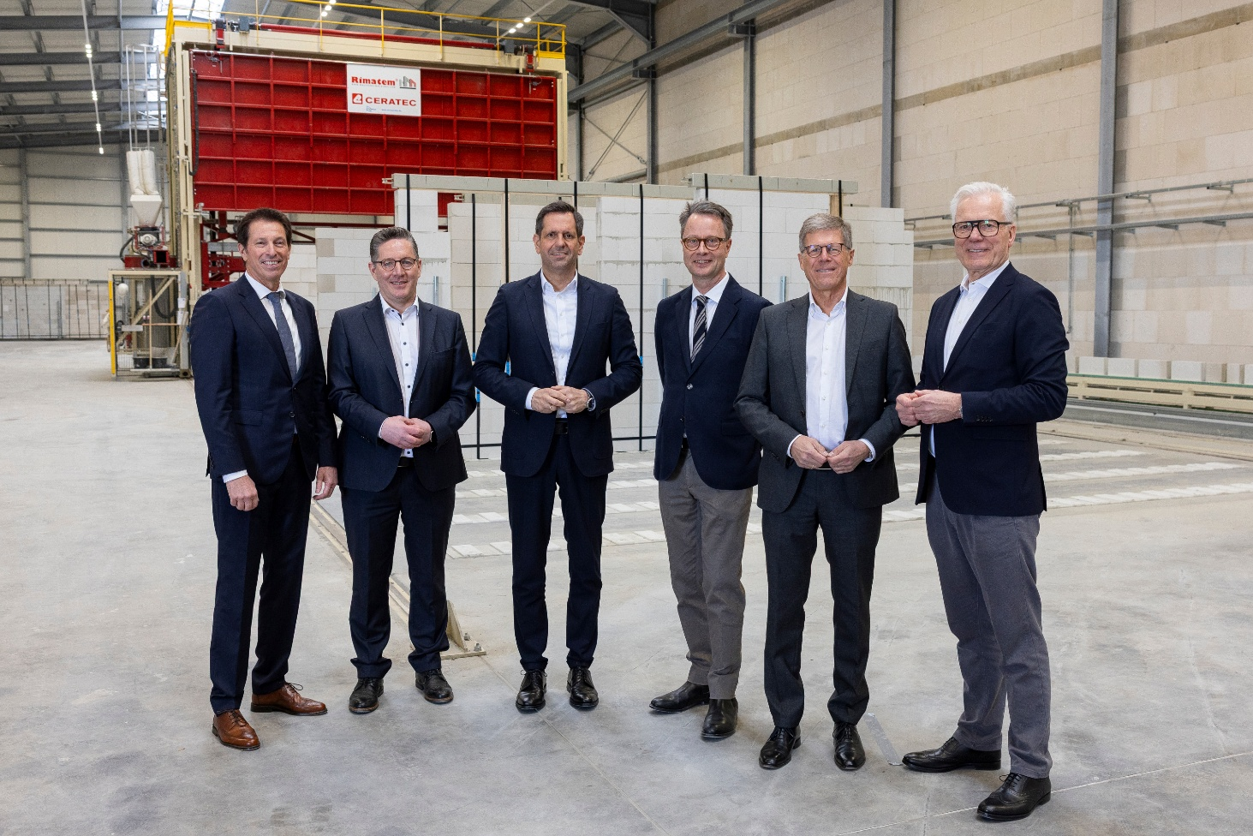

BILD 04:

Titel: v.l.n.r.: Roland Meißner, Geschäftsführer Bundesverband Kalksandsteinindustrie e.V., Tobias Riffel, Vorstandsvorsitzender solid UNIT Deutschland, Ministerpräsident Olaf Lies, Bernhard Göcking, Emsländer Baustoffwerke GmbH & Co. KG, Matthias Wächter, Baugewerbe-Verband Niedersachsen, Thomas Zawalski, Geschäftsführer solid UNIT Deutschland.

Foto: Bundesverband Kalksandsteinindustrie e.V. / Tobias Bruns

Über den Bundesverband Kalksandsteinindustrie e.V.:
Der Bundesverband Kalksandsteinindustrie e.V. (BV KSI) mit Sitz in Hannover vertritt die wirtschafts- und sozialpolitischen Interessen von 69 Kalksandsteinwerken im Bundesgebiet. Mit einem Organisationsgrad von über 95 % ist er das Sprachrohr der zweitgrößten deutschen Mauersteinindustrie. Das wirtschaftspolitische Aufgabenspektrum reicht von wirtschaftlichen über technische bis hin zu rechtlichen Themen. So arbeitet der BV KSI beispielsweise in zahlreichen Gremien im Normungsbereich mit. Sozialpolitisch stehen die Zusammenarbeit mit den Berufsgenossenschaften sowie die Unterstützung bei Tarifverhandlungen im Vordergrund. Seit der Gründung im Jahr 1900 ist es das Ziel des Verbandes, die Interessen seiner Mitgliedsunternehmen zu bündeln, zu unterstützen sowie neue Perspektiven zu eröffnen.

